 | UNIVERSIDAD NACIONAL AUTONOMA DE MEXICO  FACULTAD DE INGENIERIA  LABORATORIO DE CIRCUITOS INTEGRADOS ANALOGICOS  PRACTICA 2  OSCILADORES

PREVIO:
- Para el circuito de la figura 1 calcular los valores de R, POT y C para obtener una frecuencia de 1Khz a 30 Khz
- Para el circuito de la figura 2 calcular los valores de sus elementos para obtener una frecuencia 25 Khz
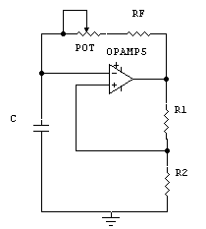
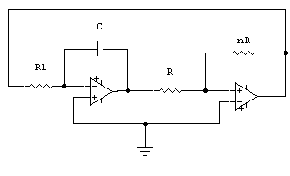

Figura 1 Figura 2
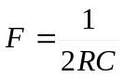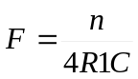

Donde R= RF + POT

- Describir detalladamente el funcionamiento del circuito LM555 ¿Cuáles son los modos de operación y expresiones matemáticas que los rigen? Explique brevemente cada caso.
- ¿Qué entiendes por ciclo de trabajo (D)? y ¿ Cómo se expresa matemáticamente (ver manual)?
- Diseñe un circuito astable que oscile a una frecuencia de 1 Khz y con los siguientes ciclos de trabajo 25 % y 40 %.
- Diseñe un circuito que trabaje en modo monoestable y obtenga los siguientes tiempos:
a) 5 seg
b) 12 seg

NO UTILIZAR POTENCIOMETROS EN LOS CIRCUITOS CON EL LM555

TRABAJO DE LABORATORIO

- Para el circuito 1 medir frecuencia mínima y máxima generada. Realizar gráficas
- Para el circuito 2 medir frecuencia y graficar las formas de onda en la salida de ambos operacionales.
- Arme el circuito del punto 5 con los valores calculados y pruébelo. Dibuje las señales obtenidas en cada caso y acótelas adecuadamente.

TEORICO |  |  |  |  | EXPERIMENTAL
RA | RB | C | D% | FRECUENCIA | RA | RB | C | D% | FRECUENCIA
 |  |  | 25 | 1khz
 |  |  | 40 | 1khz

- Arme el circuito del punto 6 con los valores calculados y pruébelo.

TEORICO |  |  | EXPERIMENTAL
R | C | TIEMPO | R | C | TIEMPO
 |  | 5 seg.
 |  | 12 seg.

- Compara tus resultados teóricos y experimentales y concluye.

MATERIAL:
C.I. 555 (LM555, NE555, etc.)
Resistencias y capacitores del valor calculado
De acuerdo a los puntos a desarrollar en la práctica

CONCLUSIONES:

